Inglés (Británico)
“Inventions and technology in our lives”
/Inventos y tecnologías en nuestras vidas/
Activity 2: Creativity to solve problems / Creatividad para resolver problemas /
Hola =) te saluda Victoria. Empecemos.

LEAD IN:
Match / Une
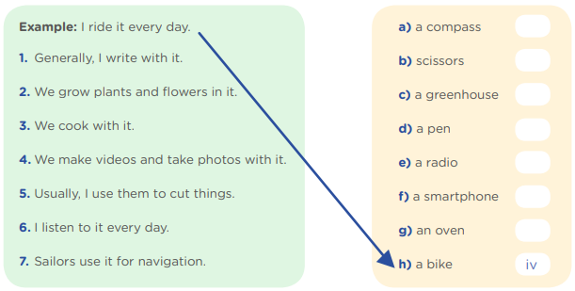
vi
vii
ii
iii
viii
i
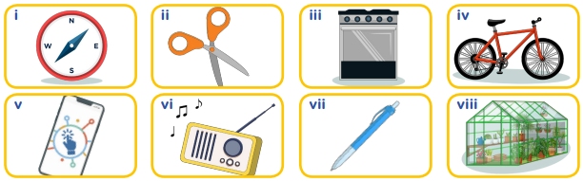
Para facilitar tu trabajo, uní los objetos con sus respectivos conceptos, como ves en las flechas. Luego debemos escribir en el recuadro en blanco el número romano de la imagen que le corresponde.

LET´S PRACTISE!
Practise - exercise 1
Escucha la entrevista en https://youtu.be/kUP1B9YHcBw . Encierra a, b o c para completar las oraciones.
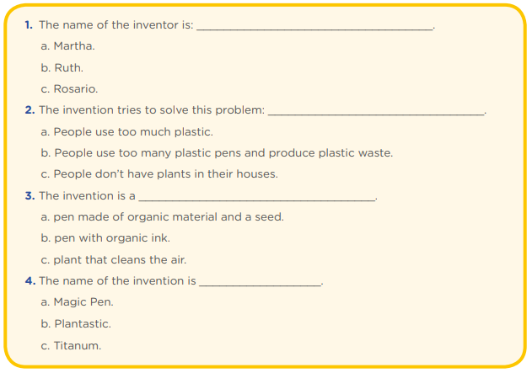
Min 2:06
Min 1:41
Min 1:27
Min 1:01
Te añadí los minutos del video en los que encontrarás las respuestas. 😉

Understand - exercise 2
Completa las descripciones con la forma del verbo.
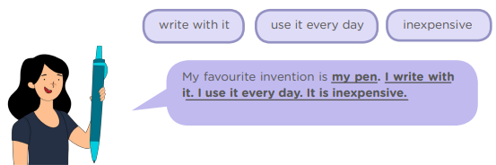
Estos dos primeros diálogos son de ejemplo.
Vemos que en el primero, la oración está en primera persona (Yo / I), por lo tanto, el verbo no cambia.
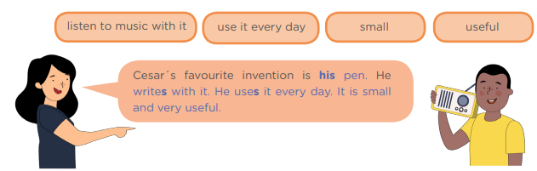
Pero en el segundo la chica habla de alguien más, es decir, la tercera persona (Él / he). Por lo tanto, aquí el verbo sí cambia: se le añade una “s”.
Haremos lo mismo ahora:
EJERCICIO 1:
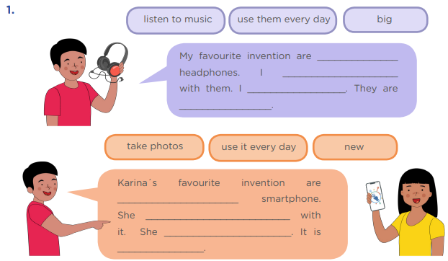

Debemos agregar un posesivo al invento en la primera oración.
Luego, pondremos la función que realizan.
Luego, la frecuencia con la que usan ese invento
Finalmente, sus características.

Quedaría:
my

use them every day
listen to music

big

Haremos los mismos pasos para el siguiente.
her
Usamos el posesivo al inicio. En este caso será “her”, porque se habla del smartphone de Karina (posesivo femenino):
La función que realiza el smartphone:
La frecuencia con que lo usa:
Y sus características:

Añadimos “s” al final a los verbos, ya que está en tercera persona y quedaría:

her
takes photos
uses it every day

EJERCICIO 2:
La misma dinámica aplica aquí.
my
Posesivo a usar: porque está en primera persona (yo).
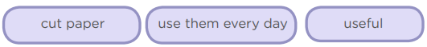
La función que realizan las tijeras:
La frecuencia con que lo usa:

Y su característica:

Quedaría:
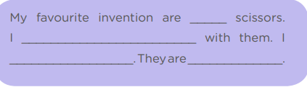
my

his
Posesivo a usar: (His, pues Pedro es varón)
La función que realiza:

La frecuencia con que lo usa:
Característica:

Añadimos “s” al final a los verbos, ya que está en tercera persona y quedaría:
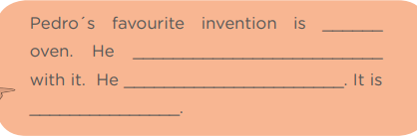
his

cooks
uses it every day

EJERCICIO 3:
my
Posesivo a usar: (Pues está en primera persona “yo”)
La función que realiza:
La frecuencia con que lo usa:
Característica:

Quedaría:
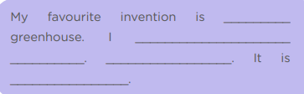
my

Posesivo a usar: (Pues está señalando a una chica)
her
La función que realiza: (Lo usa como transporte)
La frecuencia con que lo usa: (Lo maneja todos los días)
Características:

Añadimos “s” al final a los verbos “use” y “drive”, ya que está en tercera persona y quedaría:
Her favourite invention is her car. She uses it as transportation. She drives it every day. It is very useful and fast.
Ya que en este caso tuvimos que redactar todo el texto, simplemente nos guiamos de cómo están escritos los otros textitos =)

Hasta aquí habremos terminado la actividad 2. Espero haberte ayudado y que te vaya bien <3

Victoria

